МЧС России разработано мобильное приложение –
личный помощник при ЧС
С целью самостоятельного изучения вопросов в области гражданской обороны и защиты от чрезвычайных ситуаций разработано мобильное приложение «МЧС России».
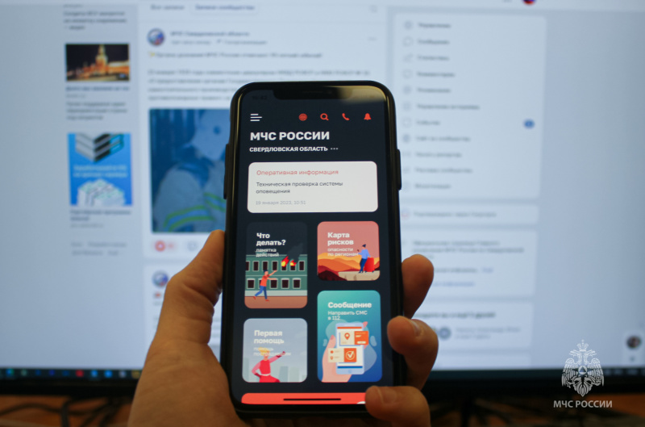
Мобильное приложение по безопасности «МЧС России» разработан как личный помощник пользователя и призван содействовать формированию культуры безопасного поведения как среди взрослого, так и среди подрастающего поколения.
Приложение поможет сориентироваться и мгновенно найти информацию о действиях при чрезвычайной ситуации и будет полезно как в быту, так и на отдыхе. В приложении пользователю доступен вызов службы спасения, а также определение геолокации, которой он может поделиться в случае необходимости. Для получения более подробной информации пользователь всегда сможет оперативно перейти на страницу официального интернет-портала МЧС России.
Скачать данное приложение можно по ссылке –
https://play.google.com/store/apps/details?id=io.citizens.security&hl=ru
или по QR-коду

